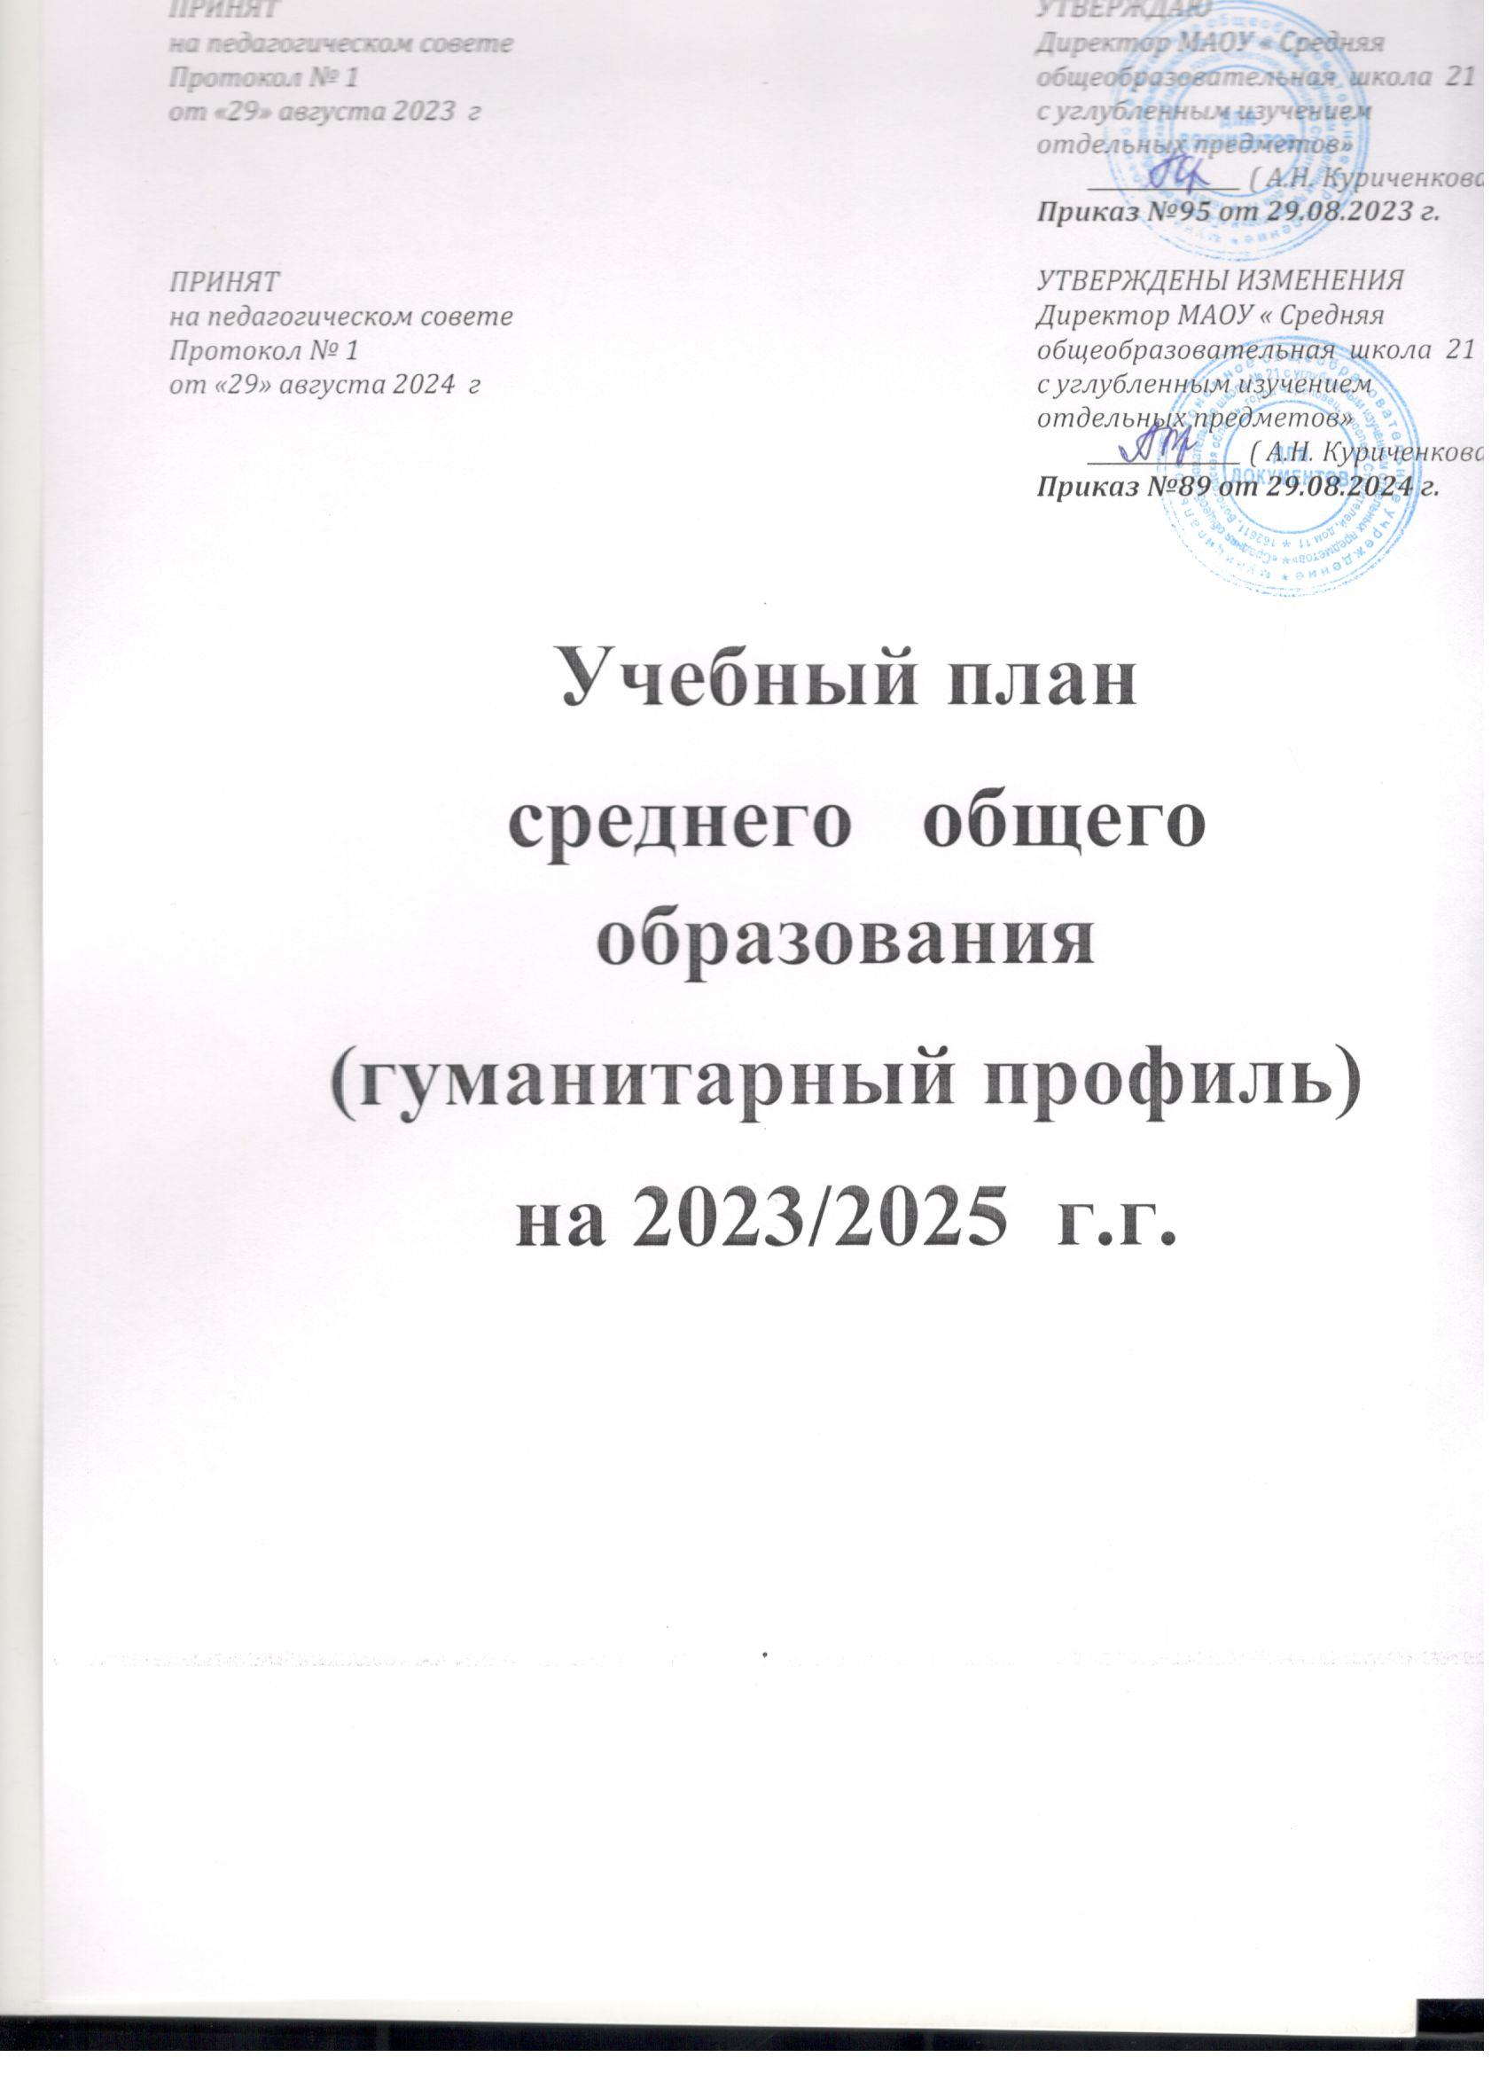

**Пояснительная записка**

Учебный план среднего общего образования МАОУ «Средняя общеобразовательная школа № 21 с углублённым изучением отдельных предметов» (далее - учебный план) для 10-11 классов, реализующих основную образовательную программу среднего общего образования, соответствующую ФГОС СОО (Приказ Министерства просвещения Российской Федерации от 12.08.2022 № 732 «О внесении изменений в федеральный государственный образовательный стандарт среднего общего образования», Приказ Министерства образования и науки Российской Федерации от 17.05.2012 № 413 «Об утверждении федерального государственного образовательного стандарта среднего общего образования» (ред. от 27.12.2023 № 1028) (ФГОС СОО) фиксирует общий объём нагрузки, максимальный объём аудиторной нагрузки обучающихся, состав и структуру предметных областей, распределяет учебное время, отводимое на их освоение по классам и учебным предметам.

Учебный план является частью образовательной программы МАОУ «Средняя общеобразовательная школа № 21 с углублённым изучением отдельных предметов», разработанной в соответствии с ФГОС среднего общего образования, с учетом Федеральной образовательной программы среднего общего образования, и обеспечивает выполнение санитарно-эпидемиологических требований СП 2.4.3648-20 и гигиенических нормативов и требований СанПиН 1.2.3685-21.

Учебный план среднего общего образования разработан на основе следующих нормативных документов:

* Федеральный закон от 29.12.2012 № 273-ФЗ «Об образовании в Российской Федерации»;
* Федеральный закон от 04.08.2023 № 479-ФЗ «О внесении изменений в Федеральный закон "Об образовании в Российской Федерации»;
* Федеральный закон от 19.12.2023 № 618-ФЗ «О внесении изменений в Федеральный закон «Об образовании в Российской Федерации»;
* Приказ Министерства просвещения Российской Федерации от 12.08.2022 № 732 «О внесении изменений в федеральный государственный образовательный стандарт среднего общего образования»,
* Приказ Министерства образования и науки Российской Федерации от 17.05.2012 № 413 «Об утверждении федерального государственного образовательного стандарта среднего общего образования» (ред. от 27.12.2023 № 1028) (ФГОС СОО);
* Приказ Министерства просвещения Российской Федерации от 18.05.2023 № 371 «Об утверждении федеральной образовательной программы среднего общего образования» (ФОП СОО);
* Постановление Главного государственного санитарного врача Российской Федерации от 28 января 2021 г. № 2 «Об утверждении санитарных правил и норм СанПиН 1.2.3685-21 «Гигиенические нормативы и требования к обеспечению безопасности и (или) безвредности для человека факторов среды обитания»;
* Приказ Министерства просвещения Российской Федерации от 22.03.2021 № 115 «Об утверждении Порядка организации и осуществления образовательной деятельности по основным общеобразовательным программам - образовательным программам начального общего, основного общего и среднего общего образования»;
* Приказ Министерства просвещения Российской Федерации от 21.09.2022 N 858 «Об утверждении федерального перечня учебников, допущенных к использованию при реализации имеющих государственную аккредитацию образовательных программ начального общего, основного общего, среднего общего образования организациями, осуществляющими образовательную деятельность, и установления предельного срока использования исключенных учебников»;
* Приказ Министерства просвещения Российской Федерации от 21.02.2024 №119 «О внесении изменений в приложения № 1 и № 2 к Приказу Министерства просвещения Российской Федерации от 21.092022 № 858 Об утверждении ФПУ, допущенных к использованию при реализации имеющих государственную аккредитацию образовательных программ начального общего, основного общего, среднего общего образования организациями, осуществляющими образовательную деятельность и установления предельного срока использования исключенных учебников»;
* Приказ Министерства науки и высшего образования Российской Федерации, Министерства просвещения Российской Федерации от 30.06.2020 № 845/369 «Об утверждении Порядка зачета организацией, осуществляющей образовательную деятельность, результатов освоения обучающимися учебных предметов, курсов, дисциплин (модулей), практики, дополнительных образовательных программ в других организациях, осуществляющих образовательную деятельность»;
* Письмо Министерства просвещения Российской Федерации от 12.02.2024 №03-160 «Разъяснения по вопросам организации обучения по основным общеобразовательным и дополнительным общеразвивающим программам для детей, нуждающихся в длительном лечении в медицинских организациях»;
* Постановление Правительства РФ от 11.10.2023 №1678 «Об утверждении правил применения электронного обучения, ДОТ при реализации образовательного процесса»;
* Методические рекомендации по обеспечению оптимизации учебной нагрузки в ОО (МР 2.4.0331-23 от 10.11.2023, разработанные Федеральной службой по надзору в сфере защиты прав потребителей и благополучия человека, ФБУН «Федеральный научный центр гигиены им. Ф.Ф. Эрисмана» Роспотребнадзора и др.);
* Приказ Министерства просвещения Российской Федерации от 04.10.2023 №738 «Об утверждении федерального перечня электронных образовательных ресурсов, допущенных к использованию при реализации имеющих государственную аккредитацию образовательных программ начального общего, основного общего, среднего общего образования»;
* Методические рекомендации по обеспечению санитарно-эпидемиологических требований при реализации образовательных программ с применением электронного обучения и дистанционных образовательных технологий (МР 2.4.0330-23 утв. 29.08.2023 руководителем Федеральной службы по надзору в сфере защиты прав потребителей и благополучия человека, Главным санитарным врачом РФ А.Ю. Поповой);
* Приказ Министерства просвещения Российской Федерации от 03.08.2023 № 581 «О внесении изменения в пункт 13 порядка организации и осуществления образовательной деятельности по основным общеобразовательным программам - образовательным программам начального общего, основного общего и среднего общего образования, утвержденного приказом министерства просвещения российской федерации от 22 марта 2021 г. № 115»
* Приказ Министерства просвещения Российской Федерации от 21.06.23 №556 «О внесении изменений в приложения № 1, № 2 к приказу Министерства просвещения Российской Федерации от 21.09.2022 N858 «Об утверждении федерального перечня учебников, допущенных к использованию при реализации имеющих государственную аккредитацию образовательных программ начального общего, основного общего, среднего общего образования организациями, осуществляющими образовательную деятельность, и установления предельного срока использования исключенных учебников».
* Универсальные кодификаторы распределённых по классам проверяемых требований к результатам освоения основной образовательной программы по уровням общего образования и элементов содержания по учебным предметам для использования в федеральных и региональных процедурах оценки качества образования, подготовленные Федеральным государственным бюджетным научным учреждением «Федеральный институт педагогических измерений» и размещенные на сайте <https://fipi.ru/metodicheskaya-kopilka/univers-kodifikatory-oko>.
* письмо Департамента образования Вологодской области от 26.06.2023 № их.20-5801/23 **«**О направлении методических рекомендаций по организации текущей и промежуточной аттестации».

Учебный год начинается01.09.2024 г. и заканчивается 26.05.2025г.

Продолжительность учебного года в 10-11 классах составляет 34 учебные недели.

Учебные занятия для учащихся 10-11 классов проводятся по 6-ти дневной учебной неделе.

Максимальный объем аудиторной нагрузки обучающихся в неделю составляет в 10 классе – 37 часов, в 11 классе – 37 часов..

Учебный план состоит из двух частей — обязательной части и части, формируемой участниками образовательных отношений. Обязательная часть учебного плана определяет состав учебных предметов обязательных предметных областей.

**Профильная подготовка гуманитарного профиля представлена в учебных предметах «История », «Иностранный язык » на углублённом уровне.**

С 01 сентября 2024 года в учебном плане вводятся **новые предметные области**: предметная область «Основы безопасности и защиты Родины», представленная одноименным учебным предметом и предметная область «Физическая культура», представленная учебным предметом «Физическая культура».

В соответствии с Федеральным законом от 19.12.2023 № 618-ФЗ «О внесении изменений в Федеральный закон «Об образовании в Российской Федерации» с01 сентября 2024 года на уровне среднего общего образования вводится новый учебный предмет «Основы безопасности и защиты Родины» (ОБЗР), который заменит учебный предмет «Основы безопасности жизнедеятельности». ОБЗР входит в предметную область «Основы безопасности и защиты Родины», является обязательным для изучения на уровне среднего общего образования. Целью изучения ОБЗР на уровне среднего общего образования является формирование у обучающихся готовности к выполнению обязанности по защите Отечества и базового уровня культуры безопасности жизнедеятельности в соответствии с современными потребностями личности, общества и государства.

Часть учебного плана, формируемая участниками образовательных отношений, обеспечивает реализацию индивидуальных потребностей обучающихся. Время, отводимое на данную часть учебного плана внутри максимально допустимой недельной нагрузки обучающихся, может быть использовано: на проведение учебных занятий, обеспечивающих различные интересы обучающихся.

**Часть учебного плана, формируемая участниками образовательных отношений, обеспечивает изучение предмета «Второй иностранный язык», расширение материала по предметам «Русский язык», « Математика», «Литература»,«Химия». Элективные курсы: Англо-американская литература/страноведение, «Информатика».**

Языком обучения в МАОУ «Средняя общеобразовательная школа № 21 с углублённым изучением отдельных предметов» является русский язык.

По заявлению родителей (законных представителей) несовершеннолетних обучающихся осуществляется изучение второго иностранного языка.

При изучении предметов иностранный язык (английский), второй иностранный язык, информатика осуществляется деление учащихся на подгруппы.

Учебный план среднего общего образования

**Гуманитарный профиль**

|  |  |  |  |  |
| --- | --- | --- | --- | --- |
| Предметная область | Учебный предмет | Уровень | 6-ти дневная неделя | |
| Обязательная часть | Количество часов в неделю | |
| 10 | 11 |
| Русский язык и литература | Русский язык | Б | 2 | 2 |
| Литература | Б | 3 | 3 |
| Иностранный язык | Иностранный язык | У | 5 | 5 |
| Математика и информатика | Алгебра и начала математического анализа | Б | 2 | 3 |
| Геометрия | Б | 2 | 1 |
| Вероятность и статистика | Б | 1 | 1 |
| Информатика | Б | 1 | 1 |
| Естественно – научные предметы | Физика | Б | 2 | 2 |
| Химия | Б | 1 | 1 |
| Биология | Б | 1 | 1 |
| Общественно –научные предметы | История | У | 4 | 4 |
| Обществознание | Б | 2 | 2 |
| География | Б | 1 | 1 |
| Основы безопасности и защиты Родины | Основы безопасности и защиты Родины | Б | 1 | 1 |
| Физическая культура | Физическая культура | Б | 2 | 2 |
|  | Индивидуальный  проект | Б | 1 |  |
| Итого |  |  | 31 | 30 |
| Часть, формируемая участниками |  |  | **6** | **7** |
| Часть, формируемая участниками образовательных отношений | Второй иностранный  язык | Б | **2** | **2** |
| Математика | Б | **1** | **1** |
| Элективные курсы:  Англо-американская литература/страноведение | Б  Б | **1** | **1** |
| Русский язык | **1** | **0** |
| Литература |  | **0** | **1** |
| Химия |  | **1** | **1** |
| Информатика | **0** | **1** |
| Учебные недели |  |  | 34 | 34 |
| Всего часов |  |  | 37 | 37 |
| Максимально допустимая недельная нагрузка в соответствии с действующими санитарными правилами и нормами |  |  | 37 | 37 |
| Общая допустимая нагрузка за период обучения в  10 – 11-х. классах в соответствии с действующими санитарными правилами и нормами | **2516** |

**Формы промежуточной аттестации**

Промежуточная аттестация – процедура, проводимая с целью оценки качества освоения обучающимися части содержания (четвертное оценивание) или всего объема учебной дисциплины за учебный год (годовое оценивание).

Промежуточная/годовая аттестация обучающихся за четверть осуществляется в соответствии с календарным учебным графиком, графиком оценочных процедур.

Все предметы обязательной части учебного плана оцениваются по полугодиям . Промежуточная аттестация проходит на последней учебной неделе полугодия. Формы и порядок проведения промежуточной аттестации определяются «Положением о формах, периодичности и порядке  
текущего контроля успеваемости и промежуточной аттестации обучающихся.

Освоение основной образовательной программ среднего общего образования завершается итоговой аттестацией. Нормативный срок освоения основной образовательной программы среднего общего образования составляет 2 года.

|  |  |
| --- | --- |
| Учебный предмет | Формы промежуточной аттестации |
| Русский язык | Диктант с грамматическим заданием |
| Литература | Проверочная работа |
| Иностранный язык | Комплексная работа по основным видам речевой деятельности |
| Устный творческий зачёт |
| Алгебра и начала математического анализа | Контрольная работа |
| Геометрия | Контрольная работа |
| Вероятность и статистика | Проверочная работа |
| Информатика | Контрольная работа |
| Физика | Контрольная работа |
| Химия | Контрольная работа |
| Биология | Контрольная работа |
| История | Контрольная работа |
| Обществознание | Контрольная работа |
| География | Контрольная работа |
| Физическая культура | Тестовая работа |
| Основы безопасности и  защиты Родины | Тестовая работа |
| Индивидуальный  проект | Защита проекта |
| Второй иностранный  язык | Проверочная работа |
| Элективные курсы:  Англо-американская литература/страноведение | Зачёт |

ПЛАН ВНЕУРОЧНОЙ ДЕЯТЕЛЬНОСТИ

10-11 классы

|  |  |  |  |  |  |
| --- | --- | --- | --- | --- | --- |
| Форма организации внеурочной деятельности | X | | XI | | |
| 10А | 10Б | 11 А | | 11 Б |
| **Инвариативная часть** | | | | | |
| «Разговоры о важном» | 1 | 1 | 1 | | 1 |
| «Функциональная грамотность: учимся для жизни» | 1 | 1 | 1 | | 1 |
| «Герои Вологодчины» / Истоки | 1 | 1 | 1 | | 1 |
| Профминимум «Россия –мои горизонты» | 1 | 1 | 1 | | 1 |
| **Вариативная часть** | | | | | |
| «Шаг в будущее»» (классные руководители) | 2 | 2 | 2 | | 2 |
| Филологическая студия | 1 | | 1 | | |
| Географическая студия | 1 | | 1 | | |
| Проектная деятельность |  |  | 1 | |  |
| Познай себя | 1 | | 1 | | |
| Я - юноармеец | 1 | | | | |
| Всего по классам: | 10 | 10 | | 10 | 10 |
| Итого: | 40 | | | | |